SPOTKANIE SZKOLENIOWE
Z DEBATĄ ORGANIZACJI POZARZĄDOWYCH SUBREGIONU LEGNICKIEGO ,,CZAS NA ZMIANY”
Zaproszenie

Dolnośląski Punkt Konsultacyjno-Doradczy dla Organizacji Pozarządowych (DPKD) w Legnicy wraz z Dolnośląską Federacją Organizacji Pozarządowych, Polskim Stowarzyszeniem Szczęśliwych Emerytów i Fundacją INCEPCJA serdecznie zapraszają organizacje pozarządowe subregionu legnickiego na spotkanie szkoleniowe z debatą pn. „Czas na zmiany”.

Spotkanie szkoleniowe z debatą Organizacji Pozarządowych Subregionu Legnickiego
pt. Unikanie zagrożeń w realizacji zadań publicznych i prowadzeniu organizacji pozarządowych
„ Czas na zmiany”
odbędzie się 12 lipca 2017 r., o godz. 14:00 – 18:00
w Sali widowiskowej Szkolnego Schroniska Młodzieżowego w Legnicy przy ul. Jordana 17.
Spotkaniu patronuje Prezydent Miasta Legnicy.

Spotkanie szkoleniowe z debatą pomoże uczestnikom zweryfikować swoją wiedzę o obowiązujących przepisach regulujących realizację zadań publicznych i funkcjonowanie organizacji pozarządowych oraz o obowiązkach wynikających z tych przepisów. Przebieg spotkania będzie miał przyjazną formułę wzajemnego uczenia się od siebie. Debata moderowana przez doradców pomoże znaleźć odpowiedź na nurtujące pytania. Wszyscy uczestnicy otrzymają materiały warsztatowe, a osoby wyróżniające się wiedzą i aktywnością zostaną nagrodzone. Dla wszystkich uczestników przewidzieliśmy skromny poczęstunek.

Serdecznie zapraszamy przedstawicieli stowarzyszeń, fundacji, lokalnych grup działania, spółdzielni socjalnych, ochotniczych straży pożarnych, kół gospodyń wiejskich, samorządów lokalnych oraz aktywnych obywateli z subregionu legnickiego – obszarów w granicach dawnego województwa legnickiego.
Celem szkolenia z debatą jest:
- umożliwienie podmiotom pożytku publicznego zweryfikowania i zaktualizowania poziomu swojej wiedzy w związku z wprowadzonymi zmianami w przepisach prawa regulujących funkcjonowanie organizacji pozarządowych,
- wymiana poglądów i doświadczeń - integracja organizacji pozarządowych z terenu działania Punktu,
- zapoznanie uczestników z korzyściami bezpłatnego, kompleksowego wsparcia udzielanego przez zespół doradców w ramach DPKD w Legnicy.
Udział w szkoleniu z debatą jest bezpłatny. Organizator nie zwraca kosztów dojazdu na spotkanie.

ZGŁOŚ SIĘ JUŻ DZIŚ!
Zgłoszenia do udziału w szkoleniu z debatą prosimy dokonać drogą e-mail lub telefoniczną w terminie
do 10 lipca 2016 r., na adres e-mail: dpkd.legnica@gmail.com
Dodatkowe informacje można uzyskać w DPKD w Legnicy, ul. Witelona 10 p.307 wtorek od 9:00 do 14:00 i środa od 14:00 do 19:00, pod nr tel. 604184190

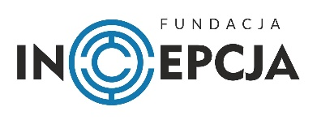
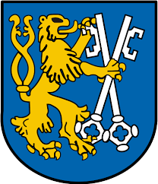
Szczegóły na stronie www.debaty@dfop.org.pl

